Vos trois « visages »
- Votre profil LinkedIn est un « visage » générique. Il travaille en permanence pour vous. Il est vu par d’autres sans que vous le sachiez forcement. Il ne doit pas être trop spécifique. C’est votre profil généraliste.
- Votre CV est un « visage » adapté à un poste et à un secteur d’activité. Vous avez plusieurs CV, avec plus ou moins de détails, qui mettent l’accent sur des postes & secteurs d’activité différents, avec des titres et phrases d’accroche différentes. Votre CV est le visage qui doit vous ressembler dans sa forme.
- La lettre de motivation est le pont entre une proposition de poste et votre CV. Elle fait le lien entre votre expérience et le profil demandé. Elle doit aussi correspondre à votre projet professionnel court terme. C’est un « visage » adapté à une demande spécifique (poste et entreprise). Elle doit être différente pour chaque demande.
- Mais Attention : Les trois visages doivent être cohérents.

La mise en page
Quel paragraphe se lit le plus facilement pour vous ?

Times New Roman | Cambria | Verdana
La sociologie et l’histoire de l’art étudient plus la forme, l’anthropologie plus la fonction. Alfred Gell focalise sur la fonction de l’art. Les objets ne sont pas étudiés pour leur beauté | La sociologie et l’histoire de l’art étudient plus la forme, l’anthropologie plus la fonction. Alfred Gell focalise sur la fonction de l’art. Les objets ne sont pas étudiés pour leur beauté | La sociologie et l’histoire de l’art étudient plus la forme, l’anthropologie plus la fonction. Alfred Gell focalise sur la fonction de l’art. Les objets ne sont pas étudiés pour leur beauté.

- La police de caractères Verdana est plus facile à lire.
- Ne changez pas de police à l’intérieur d’un document.
- N’ayez pas trop de tailles de caractères différentes. L’ensemble doit rester harmonieux.
- Utilisez le gras uniquement pour des informations importantes.
- N’utilisez que rarement des mots en majuscules.
- Pour les couleurs :
  - Evitez le vert et rouge.
  - Le contraste doit être prononcé.
  - Imprimez toujours un CV avec des couleurs en noir et blanc.
  - La couleur doit apporter quelque chose (gaieté ou lisibilité).

Avoir plusieurs CV
- Les recruteurs utilisent de plus en plus des logiciels qui analysent automatiquement les CV.
- Quand un recruteur lit un CV il doit être convaincu en 10 secondes que le CV vaut le coup d’être étudié plus en détails.
- Ceci a plusieurs conséquences :
  - La forme du CV ne doit pas être trop fantaisiste, autrement la lecture automatique passera à côté de mots clés importants ou le recruteur rejettera le CV à cause de la forme.
  - Le CV doit être adapté à l’annonce à laquelle vous répondez. Il faut reprendre des mots clés de l’annonce et il faut mettre en avant vos compétences et expériences qui correspondent au profil recherché.
- Pour être plus précis : Les logiciels de screening automatique ou de lecture automatique n’aime pas :
  - Les CV faits avec PowerPoint, surtout quand on a une superposition d’images ou un fond de couleur avec du texte superposé. Même si l’on sort le PowerPoint sous forme PDF il continue d’exister une confusion entre les deux.
  - Des CV en deux colonnes. Le logiciel d’analyse mélange les textes dans les deux colonnes.
- De ce fait nous conseillons d’avoir deux CV :
  - Un CV simple et sobre sans colonnes, surtout pour des postes très demandés (le risque de passer par une analyse automatisée est plus grand).
  - Un CV plus travaillé et plus joli pour un entretien ou pour un envoi par mail à une personne précise.

Un CV correct pour un logiciel de screening :

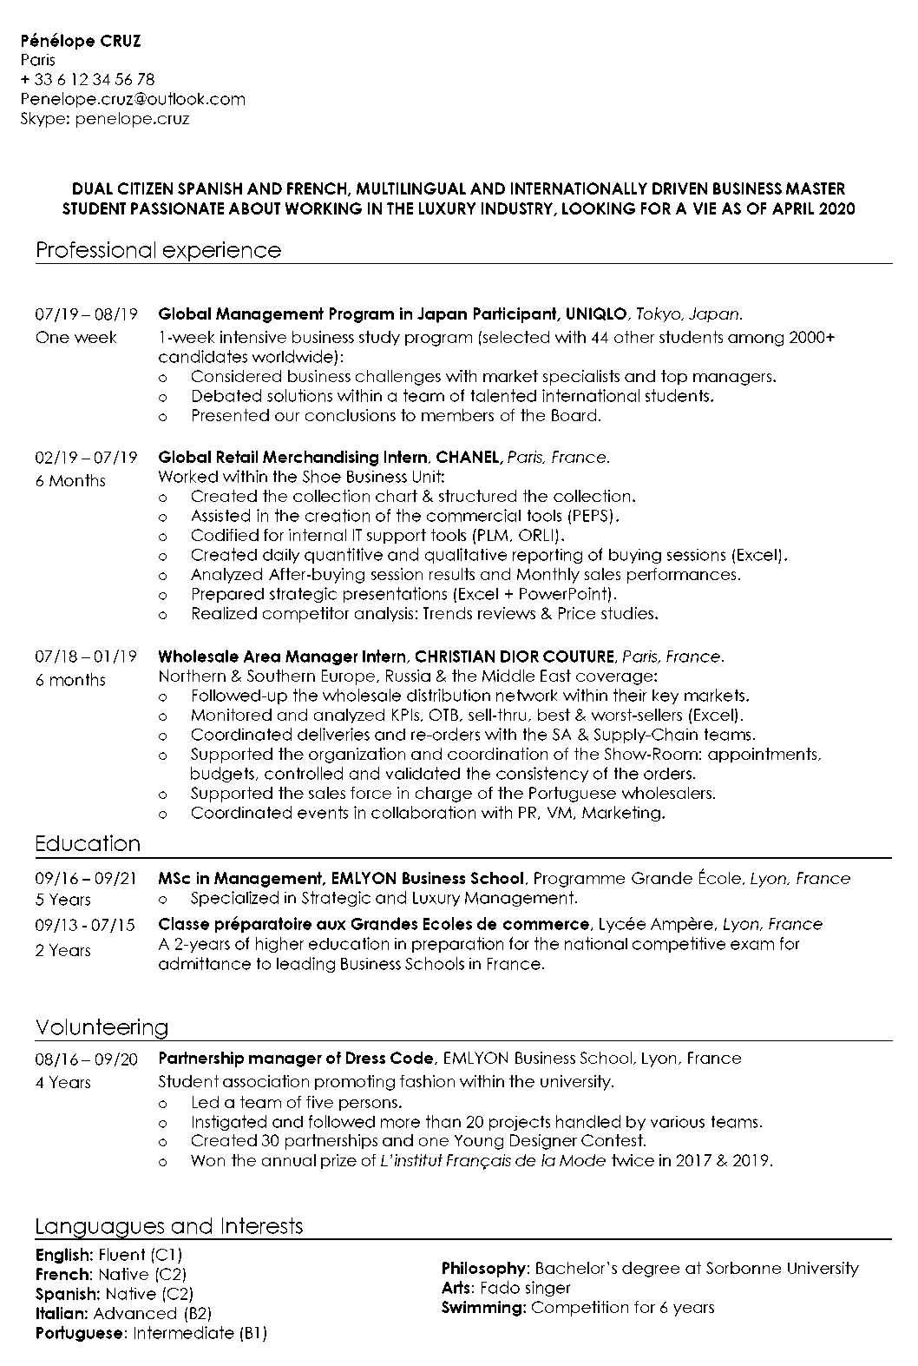

L’exemple de Ken Mattell qui suit pose plusieurs problèmes en lecture automatique :
    - Les deux colonnes
    - Le nuage de mots (avec e.a. Biology)
    - Les points colorés pour indiquer le niveau de maîtrise d’une langue.

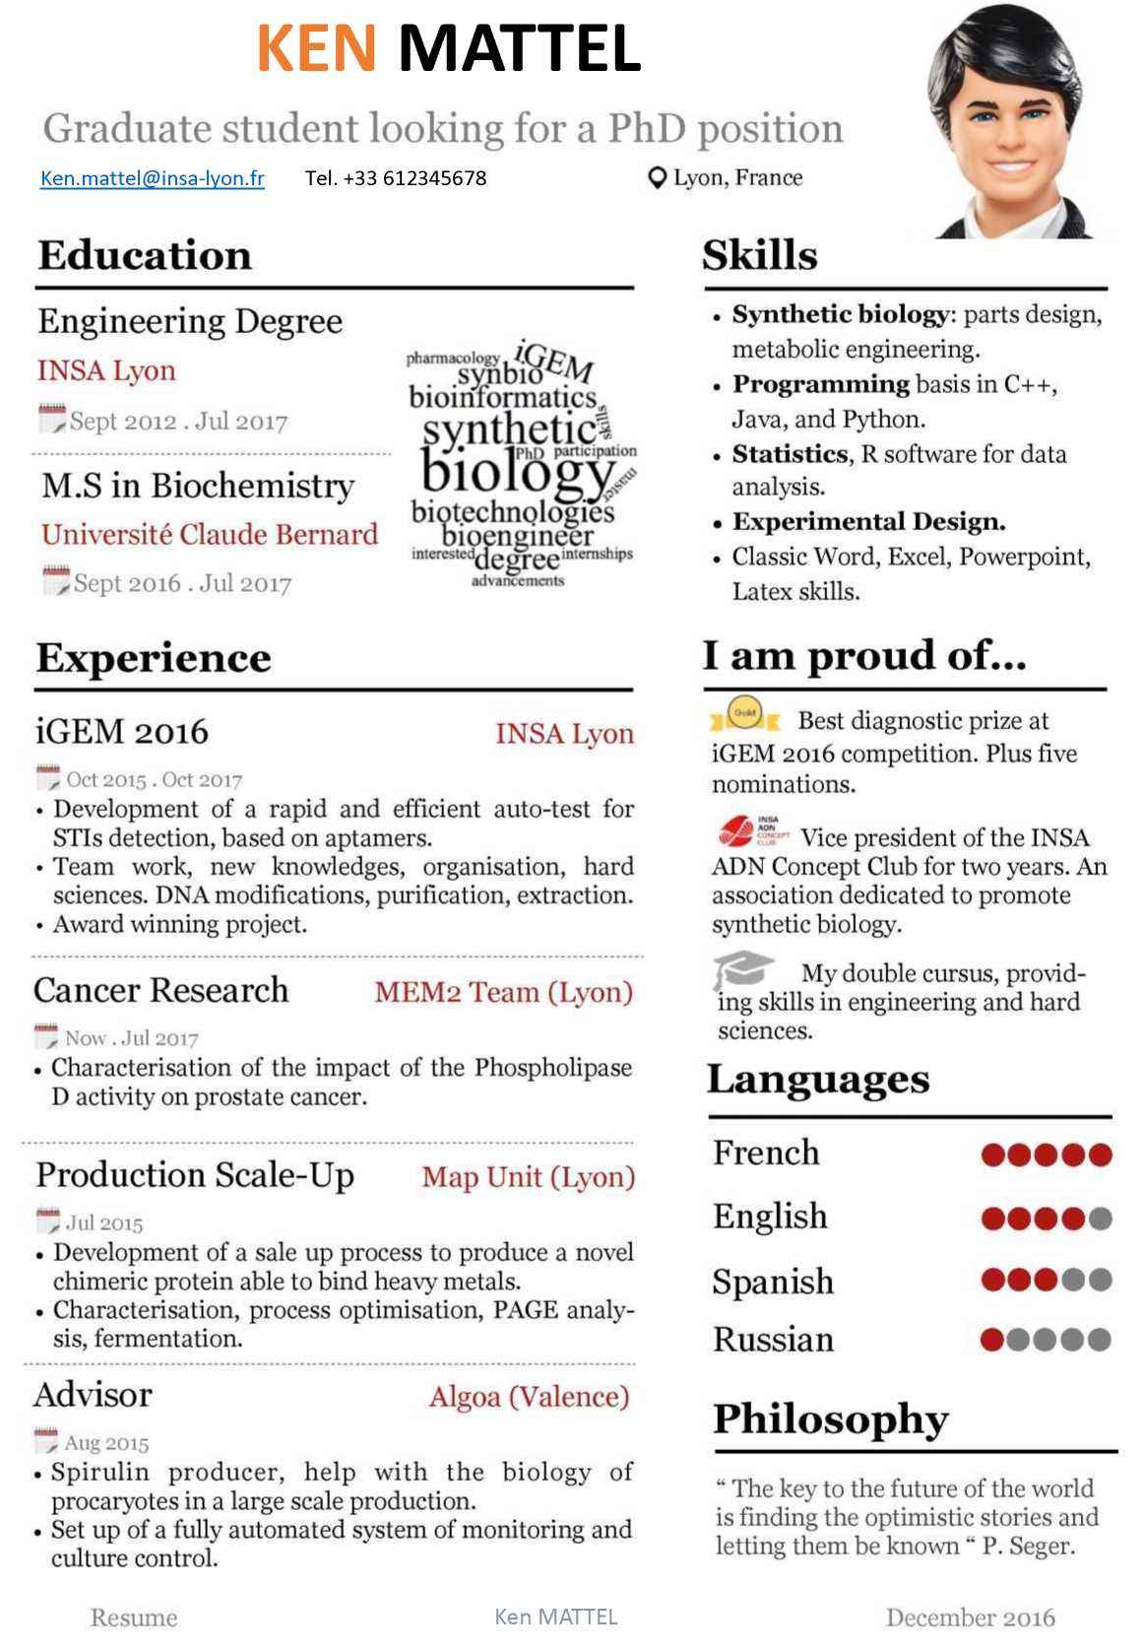

Le dernier CV de Mickey Mouse est plus travaillé, plus joli, mais il n’est pas conseillé pour une lecture automatisée.

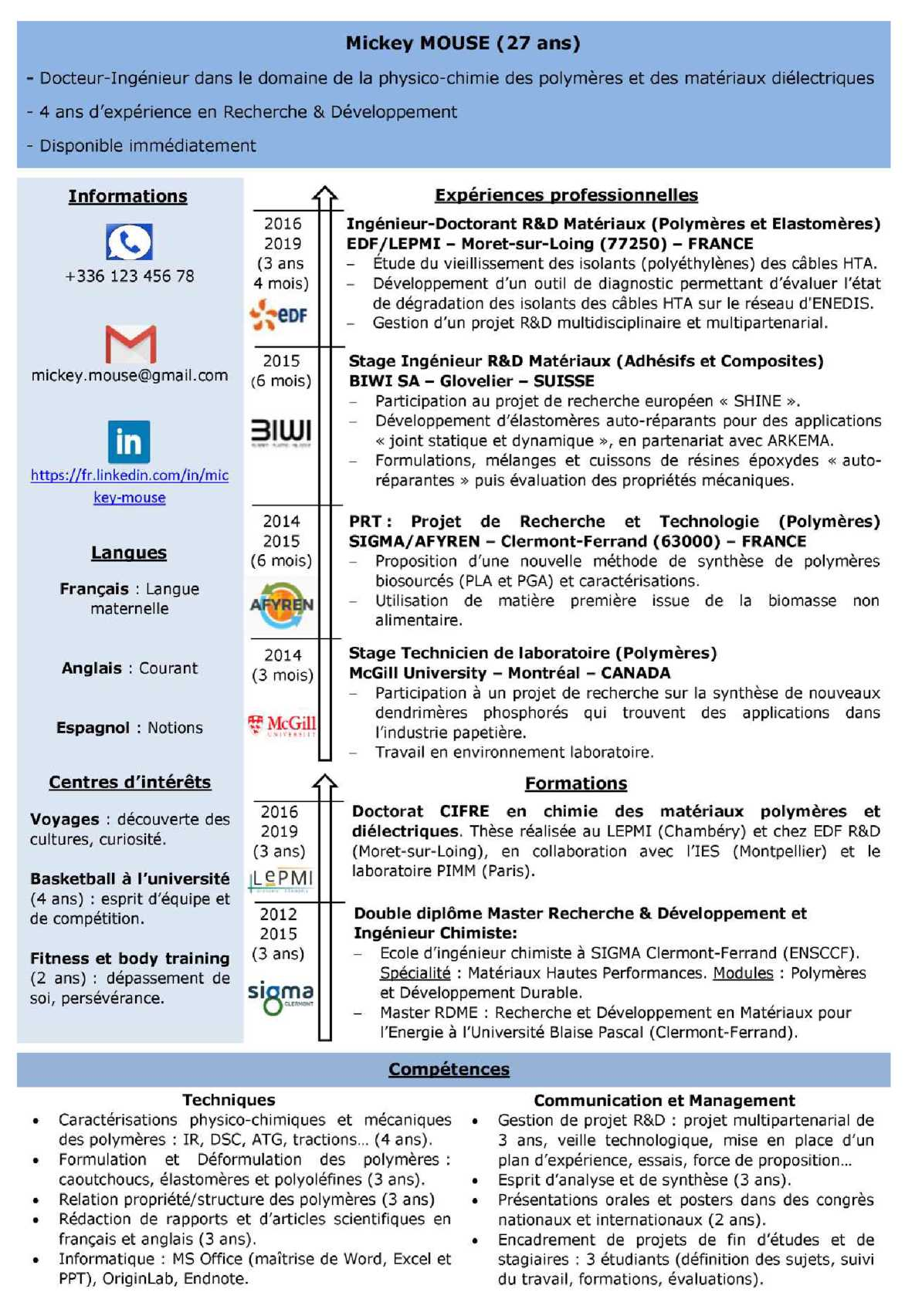

Que doit comporter un CV ?
- Votre identité
- Une phrase d’accroche et un résumé de 2 à 3 lignes
- Votre formation
- Votre expérience professionnelle
- Vos compétences techniques (hard skills)
- Vos savoir-être (soft skills)
- Des activités ou connaissances intéressantes
Votre identité
- Prénom (avec une seule majuscule).
- Nom (de préférence tout en majuscules)
- [L’adresse].
- Numéro de téléphone +33 (0) ……
- Mail. Une adresse sérieuse.
- URL de LinkedIn. De préférence un URL simplifié.
- [L’âge]. Eventuellement l’année de naissance, mais pas la date.
- [La photo]. Sérieux, fond neutre, sourire modeste, habits corrects. Mais pas de photo d’identité.
- [Permis]. [Voiture personnelle].
- Mettez des pictogrammes pour le téléphone, mail etc.
Une phrase d’accroche et un court résumé
- Elle doit attirer l’attention. Elle doit intriguer.
- Elle doit donner envie de lire le CV. C’est le résumé du résumé.
- Elle peut combiner quelque chose de votre CV et le contenu de l’annonce ou le domaine d’activité recherché.
- Elle peut aussi mentionner un savoir-être essentiel.
- Elle doit correspondre à votre projet professionnel à court terme.
- Pas trop longue, pas trop courte.
Un exemple creux sans intérêt :
- Etudiant deuxième année à la recherche d’un stage
Un exemple un peu long, mais très intéressant :
- Dual citizen Spanish and French, multilingual and internationally driven business master student passionate about working in the luxury industry, looking for a VIE as of April nnnn
Votre formation
- Avant ou après l’expérience. Suivant le poste recherché et suivant l’importance de l’expérience et de la formation.
- En ordre décroissant des dates. Les plus récentes d’abord.
- Faire attention aux abréviations, sigles ou acronymes, mais vous pouvez ajouter des icônes ou pictogrammes.
- Indiquez les villes et les pays.
- Les mentions sont rarement utiles. « Assez bien » n’est pas suffisant. Bien ou très bien seulement si le niveau est maintenu ou si le niveau monte dans le temps. Surtout pas si le niveau descend.
- Les notes ou classements sont rarement indiqués en France.
- Indiquer vos spécialités, mais ne donnez pas trop de détails.
- Mentionnez le Bac uniquement si dans un autre pays.
Votre expérience professionnelle
- En ordre décroissant des dates. Les plus récentes d’abord.
- Mettez les années [sans les mois] et la durée en années/mois
- Faire attention aux abréviations, sigles ou acronymes, mais vous pouvez ajouter des icônes ou pictogrammes.
- Indiquez les villes et les pays.
- Donnez des détails importants (responsabilités, outils, réalisations).
- Donnez des chiffres significatifs : budget géré, nombre de personnes encadrées, résultats obtenus.
- Si vous avez des trous, essayez de trouver un intitulé pour le combler (année sabbatique avec voyages ou avec un travail dans une association). Sinon il faudra vous préparer une réponse pour l’entretien.
Vos compétences techniques (hard skills)
- Attention aux abréviations, acronymes et sigles (MCNPX, SRIM, HFSS).
- Ajouter les niveaux et/ou les durées (MatLab 3 ans ; Python expert).
- Détaillez les compétences recherchées dans l’annonce.
- En cas de candidature spontanée détaillez des compétences importantes dans le domaine d’activité recherché.
- Indiquer que vous maîtrisez Microsoft Office ne veut rien dire. Tous les étudiants le maîtrisent. Il faut par contre détailler des connaissances pointues pour ces logiciels.
  - PowerPoint: Report visualization, animation, Excel embedding etc.
  - Word: Report design and layout, developer functions etc.
  - Excel: Conditional formatting, PivotTable, Basic formulas such as IF, LOOKUP etc
Les langues
- Utilisez le niveau du Common European Framework of Reference for Languages, abrégé en anglais par CEFR ou CEF ou CEFRL (C2, C1, B2, B1, A2, A1).
- Il y a la parole, la compréhension, l’écriture, la lecture. Si vous n’avez pas le même niveau pour les quatre, vous pouvez indiquer deux niveaux. Si vous êtes entre deux niveaux indiquez A1/A2.
- Pour l’anglais mentionner le score TOEIC.
- Indiquez la ou les langue(s) maternelle(s).
- N’utilisez pas de curseur ou thermomètre pour indiquer le niveau.
Votre savoir-être (soft skills)
- Les savoir-être sont déduits de ce que vous mentionnez:
  - Vous écrivez : Gestion d’un projet R&D multidisciplinaire et multi-partenarial pendant 3 ans.
  - Le recruteur déduit : travail en équipe, curiosité, communication.
  - Vous écrivez : Proposition d’une nouvelle méthode de synthèse de polymères biosourcés.
  - Le recruteur déduit : créativité, recherche d’améliorations, persévérance.
  - Vous écrivez : Organisation de la première édition de Lyon Cyber Bike.
  - Le recruteur déduit : responsabilité, initiative, organisation.
- Mais aussi au niveau des sports et des activités non-professionnelles :
  - Vous écrivez : Basketball à l’université au niveau national.
  - Le recruteur déduit : travail en équipe, esprit de compétition, sérieux.
  - Vous écrivez : Deux ans de boxe.
  - Le recruteur déduit : sait donner et recevoir des coups, n’a pas peur, aime la difficulté.
  - Vous écrivez : Présidente d’une association à l’Ecole de Commerce.
  - Le recruteur déduit : responsabilité, initiative, organisation.
- Vous pouvez aussi mentionner un savoir-être qui est explicitement mentionné dans l’annonce ou un qui vous êtes propre.
    - Prise de risque calculé (pilote d’avion).
    - Sens relationnel (organisation des rencontres annuelles chez XX).
    - Créativité (réalisation de peintures à l’huile).
    - Rigoureux (présentation de ma thèse en trois ans).
    - Gestion d’équipe (entraineur d’une équipe de foot amateur).
    - Goût pour le commerce de détail (cinq ans d’expérience dans trois structures).
  - La lettre de motivation vous offrira plus de possibilités pour faire le lien entre les compétences demandées et vos expériences.

Conseils généraux
- Limitez le CV à une page si vous êtes « jeune ». Pour les doctorants vous pouvez marquer que la liste des publications est disponible sur demande.
- L’ensemble doit être harmonieux, il doit vous plaire et plaire aux autres (vos futurs employeurs). N’écoutez pas une seule personne, mais demandez à plusieurs. Les avis diffèrent souvent. Faites votre choix.
- Pour chaque information, posez-vous la question : est-ce utile, important ou nécessaire ? Ou est-ce superflu, surtout dans un résumé. Pouvez-vous garder l’information pour un entretien ?
- Ne donnez pas trop de détails. Il faut donner l’envie de vous rencontrer.
- Ce n’est pas la quantité qui impressionne, mais la qualité.
- Envoyer votre CV en PDF (et non Word) pour être sûr de la mise en page et de l’impression. Un PDF peut être lu par tous les ordinateurs, tablettes et téléphones.

Les CV pour les Etats-Unis
- Ecrivez dans un anglais irréprochable.
- Pas de photo, pas d’âge, pas de genre, pas de statut marital, pas de religion. Pas non plus de hobbies.
- Il faut mentionner des références avec mail et/ou numéro de téléphone (il faut avoir leur accord).
- Les Américains aime bien les notes et les classements.
- Insistez spécifiquement sur les expériences associatives, caritatives.
- Il est plus courant de trouver des CV sur deux pages, si vous avez eu beaucoup d’activités professionnelles et non-professionnelles.

